**仿真实验：三相全控桥式整流电路**

**仪器科学与工程学院 招梓枫 22017327**

1. **三相桥式整流电路-实验背景**

三相桥式全控整流电流由6个晶闸管(Thyristor)组成整流桥路，从而实

现交流到直流的整流，如下是一个三相电Y型接法的三相桥式全控整流电路：

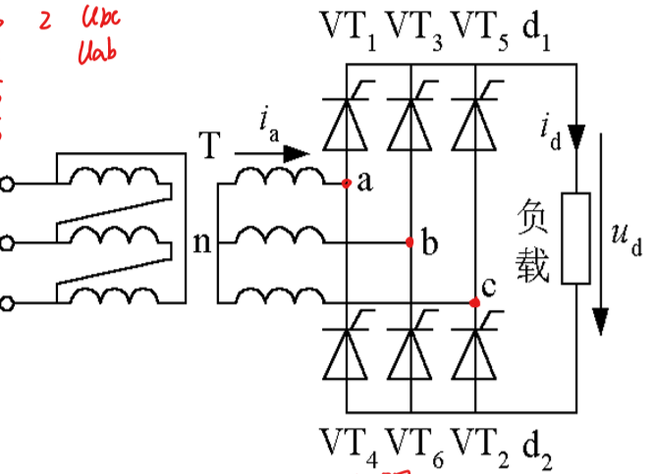

基于以上电路，做简单的电路分析：

阴极连接在一起的3个晶闸管VT1、VT3、VT5称为共阴组；阳极连接在一起的3个晶闸管VT4、VT6、VT2称为共阳组。晶闸管的导通顺序为1-2-3-4-5-6。晶闸管工作情况可参见下表（）。

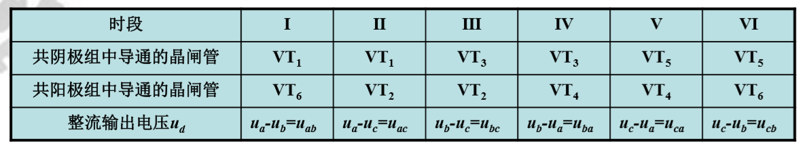

相关电量变化规律应如下图所示（）：

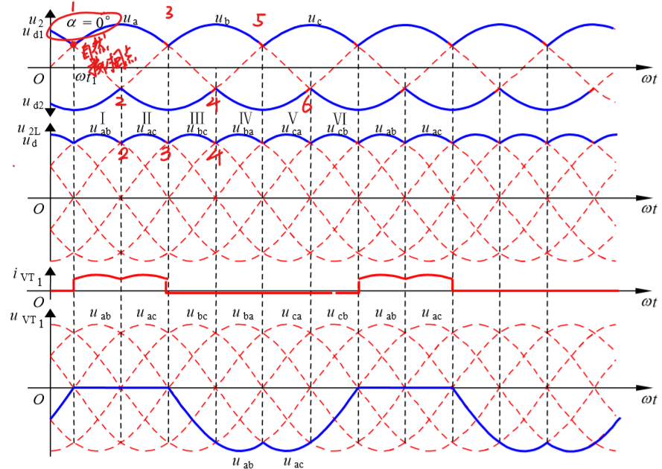

1. **三相桥式全控整流电路-仿真实验**

**2.1 基本电路**

如下图所示在Matlab Simulink中建立三相桥式全控整流电路的仿真框图，并对相关电量进行监听。

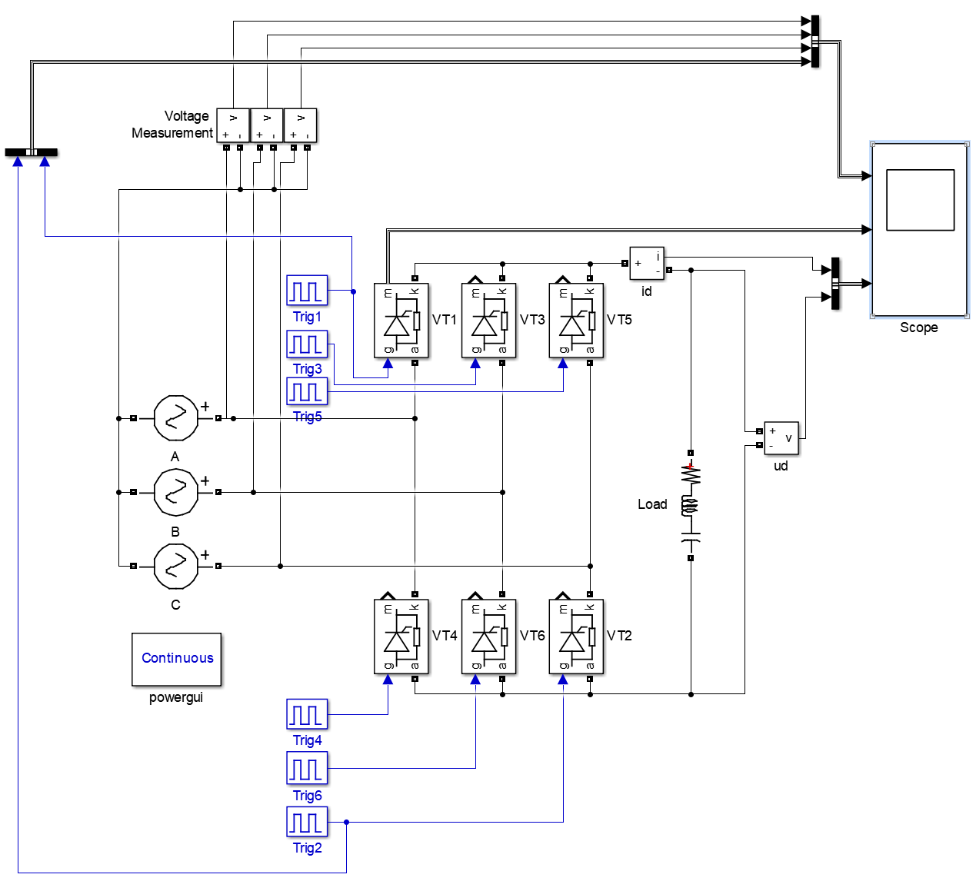

示波器(scope)输出如下，输出结果与分析实验背景中的分析一致。可以看到，整流后的是直流电量。

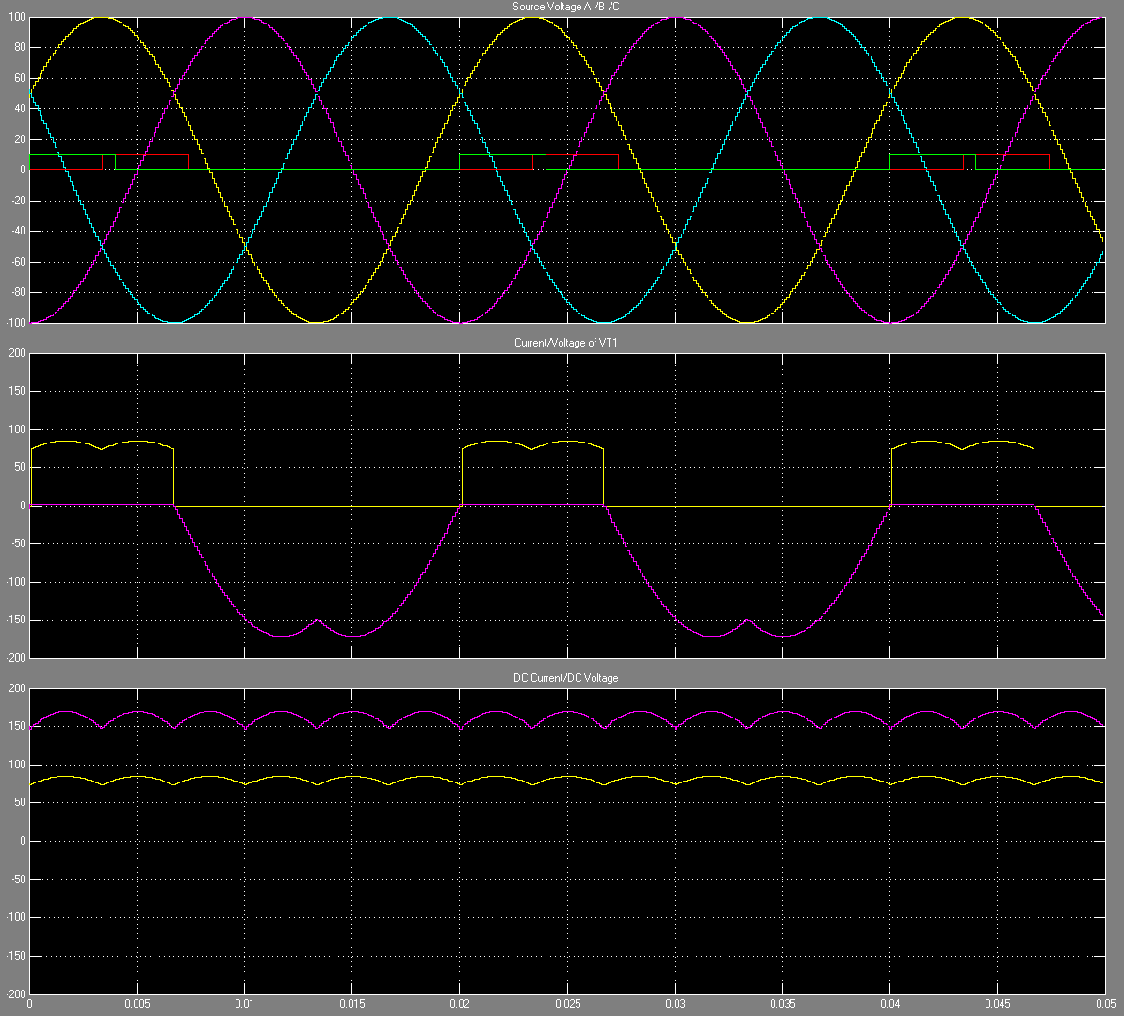

**2.2 改变触发角**

，晶闸管其实导通时刻推迟了30°，组成的每一段线电压因此推迟30°，平均值降低**。**理论分析和仿真结果分别如下图所示：

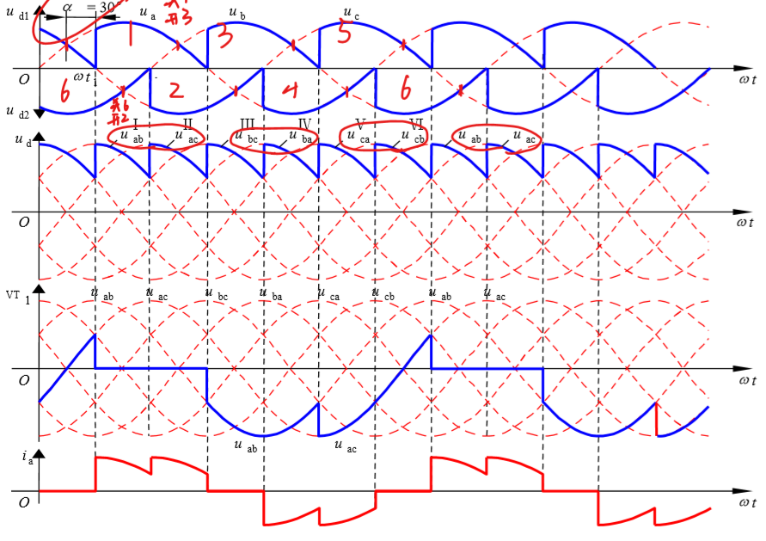

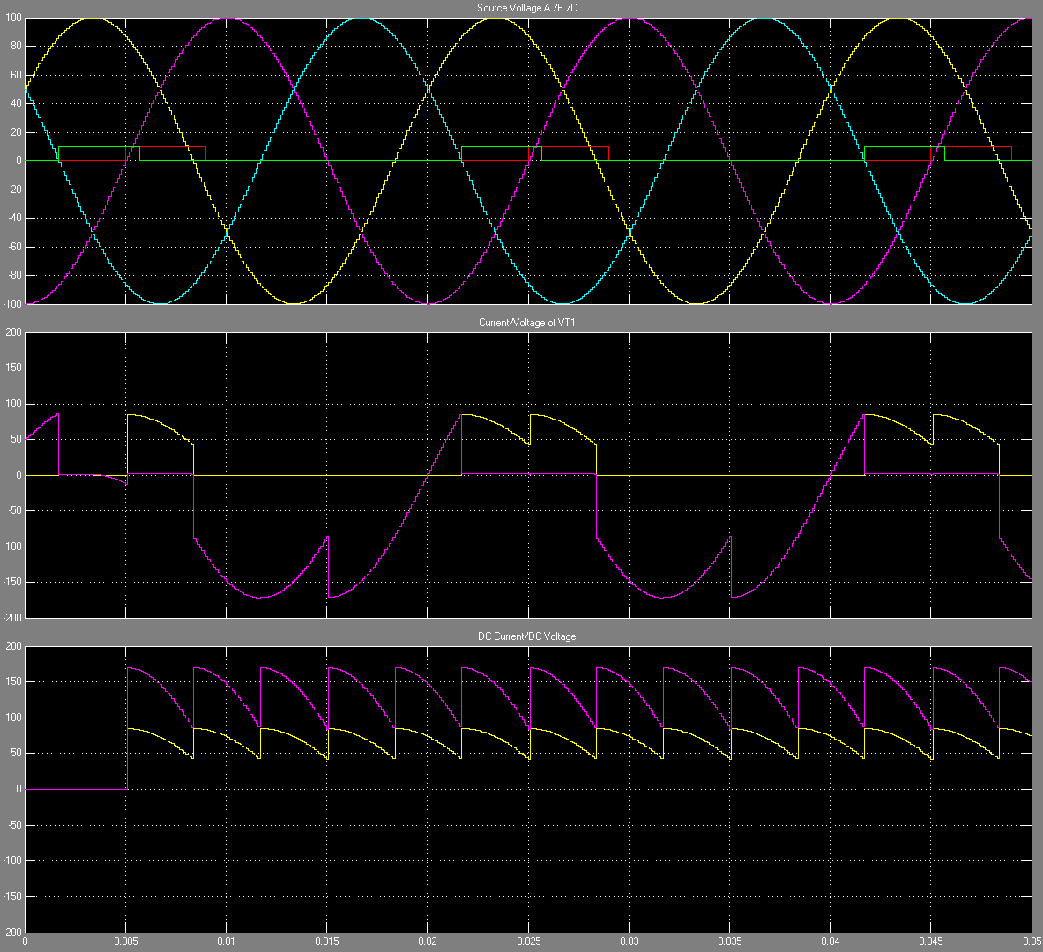

，波形中每段线电压的波形继续向后移，平均值继续降低。出现了为0的点。理论分析和仿真结果分别如下图所示：

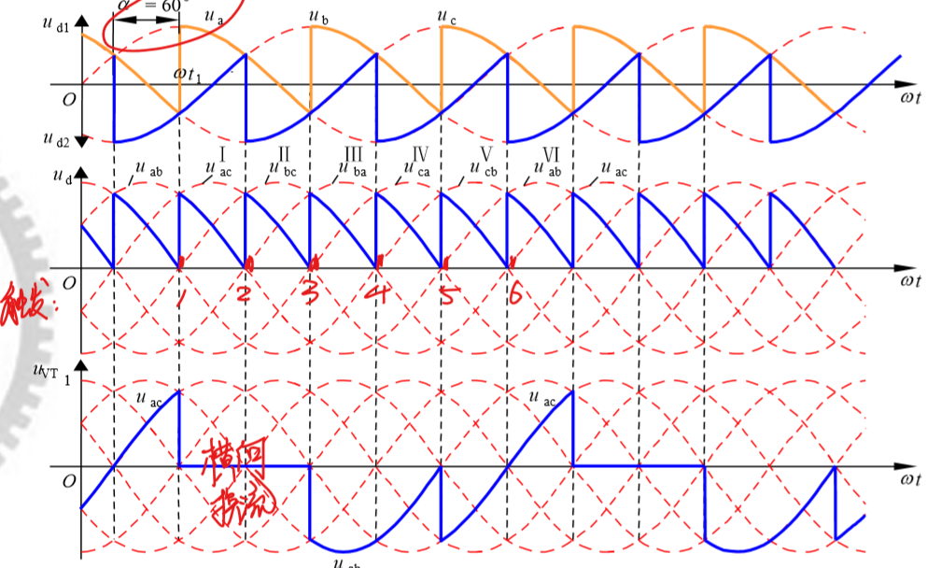

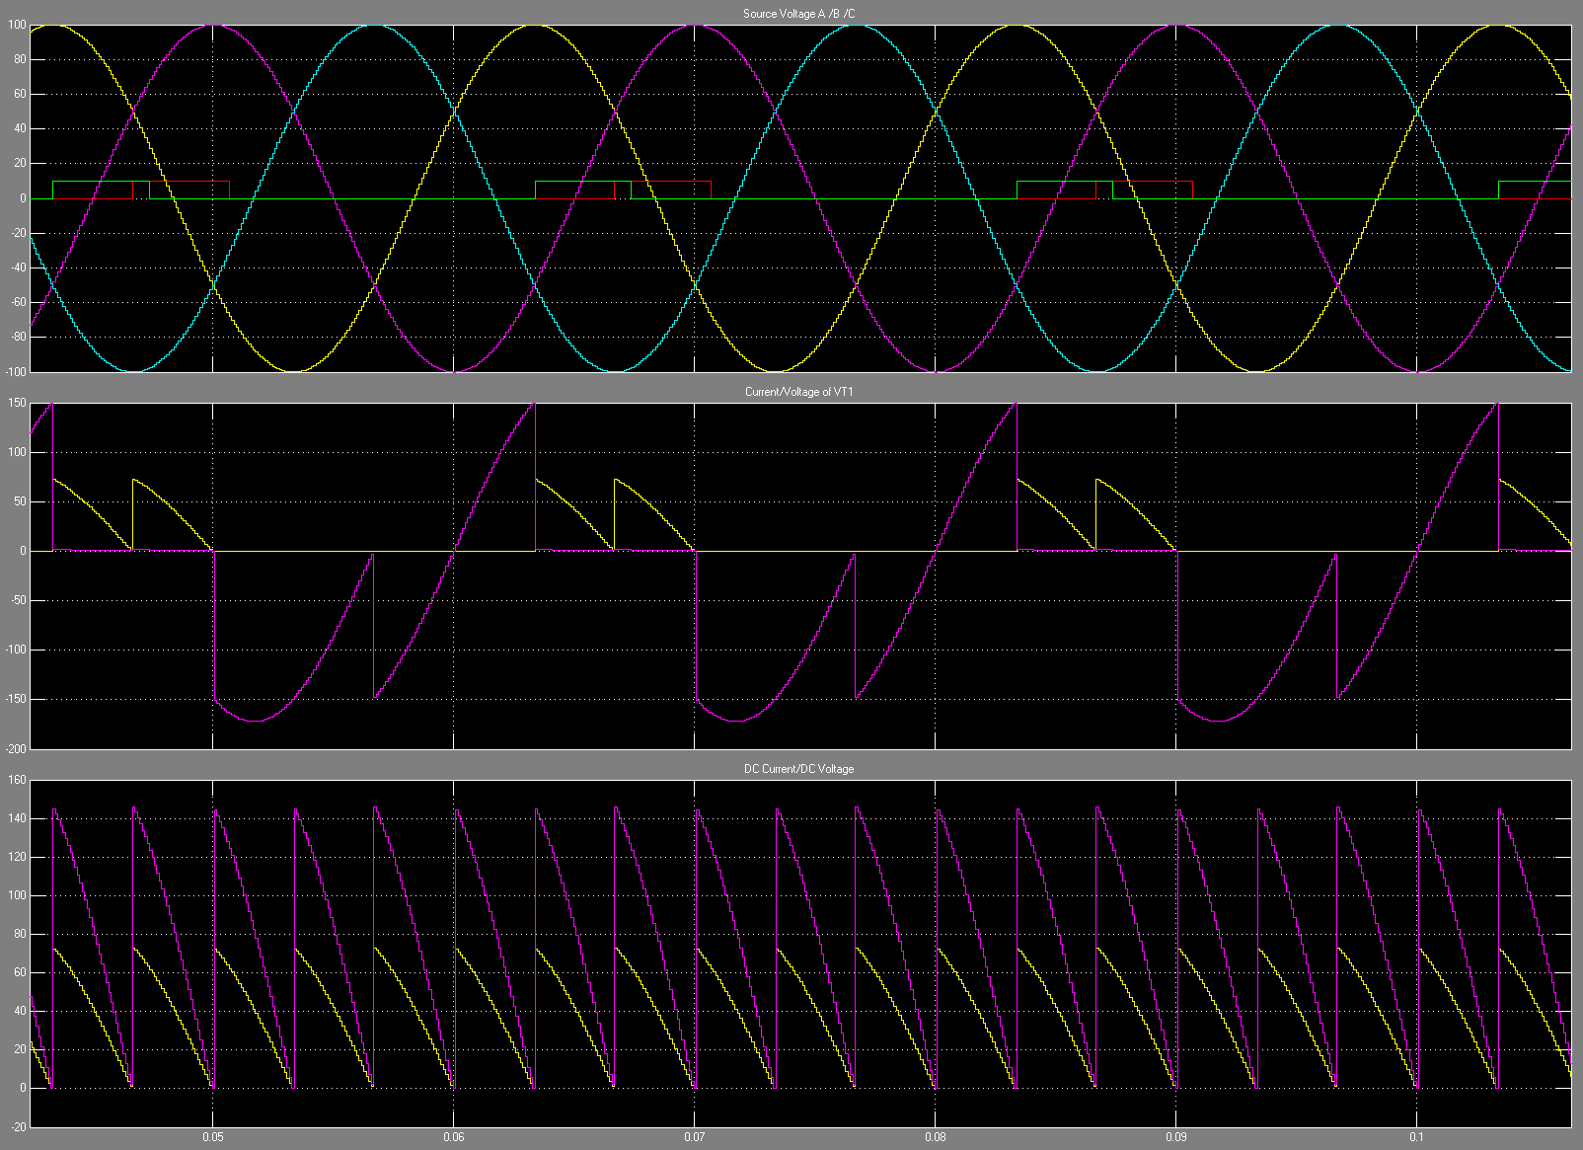

，一旦降为0，也降为0，晶闸管关断，输出整流电压为0，波形不能出现负值。理论分析和仿真结果分别如下图所示：

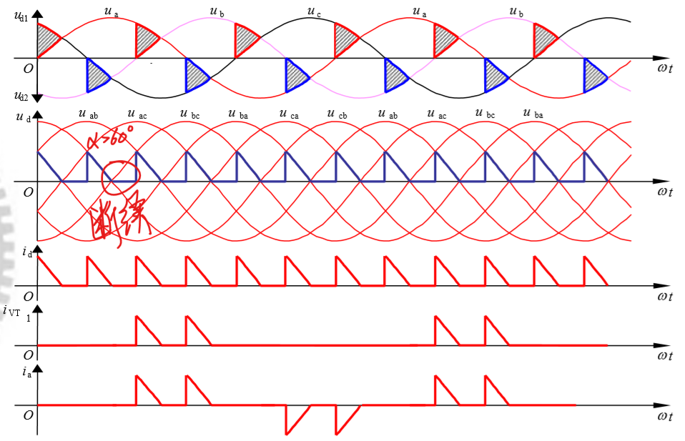

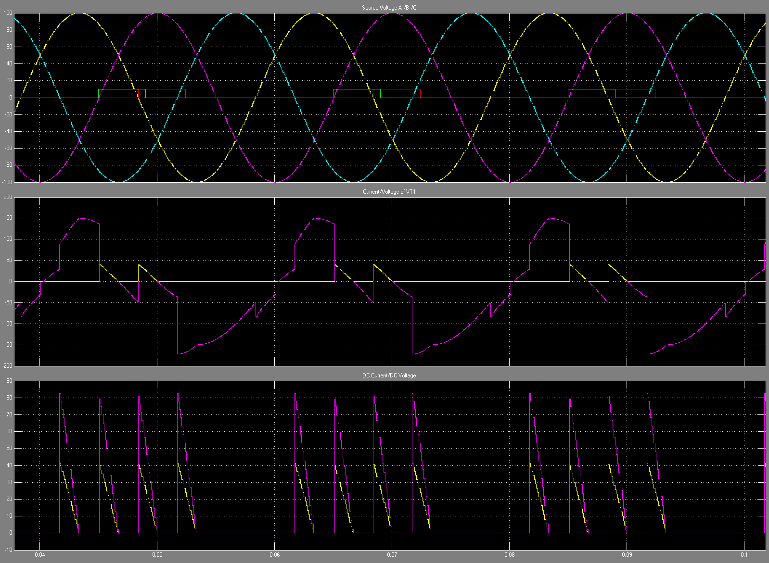

**2.3 阻感负载**

**在60°以内时，**波形连续，电路的工作情况与带电阻负载时十分相似，各晶闸管的通断情况、输出整流电压波形、晶闸管承受电压波形都一样。区别在于电流，当电感足够大时，电流的波形在到通断可以近似为一条水平线。当大于60°时，波形会出现负的部分。

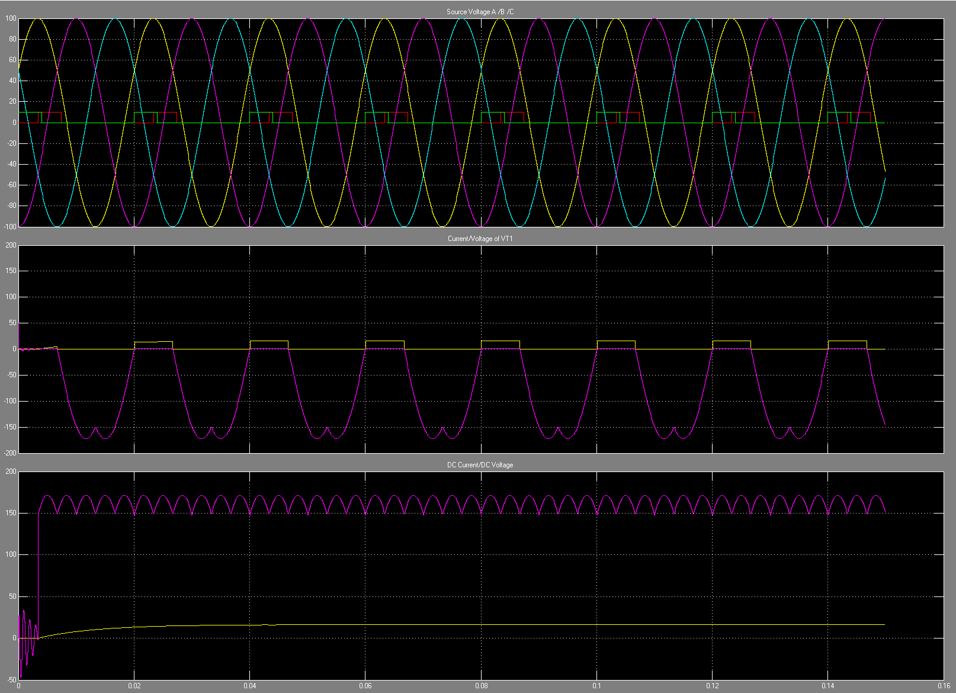

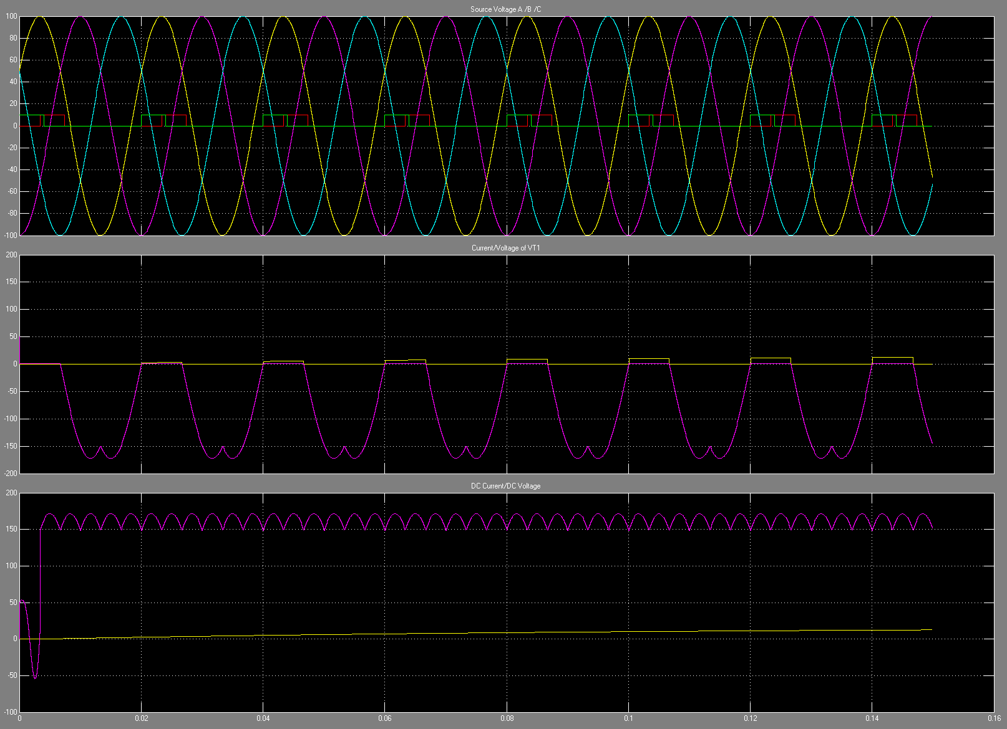

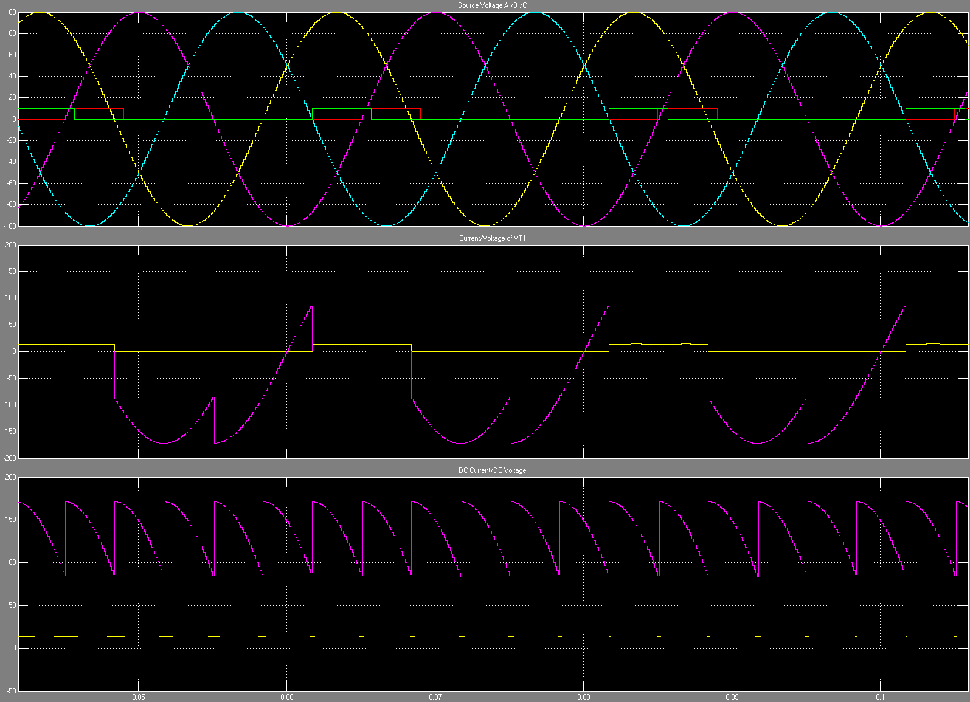

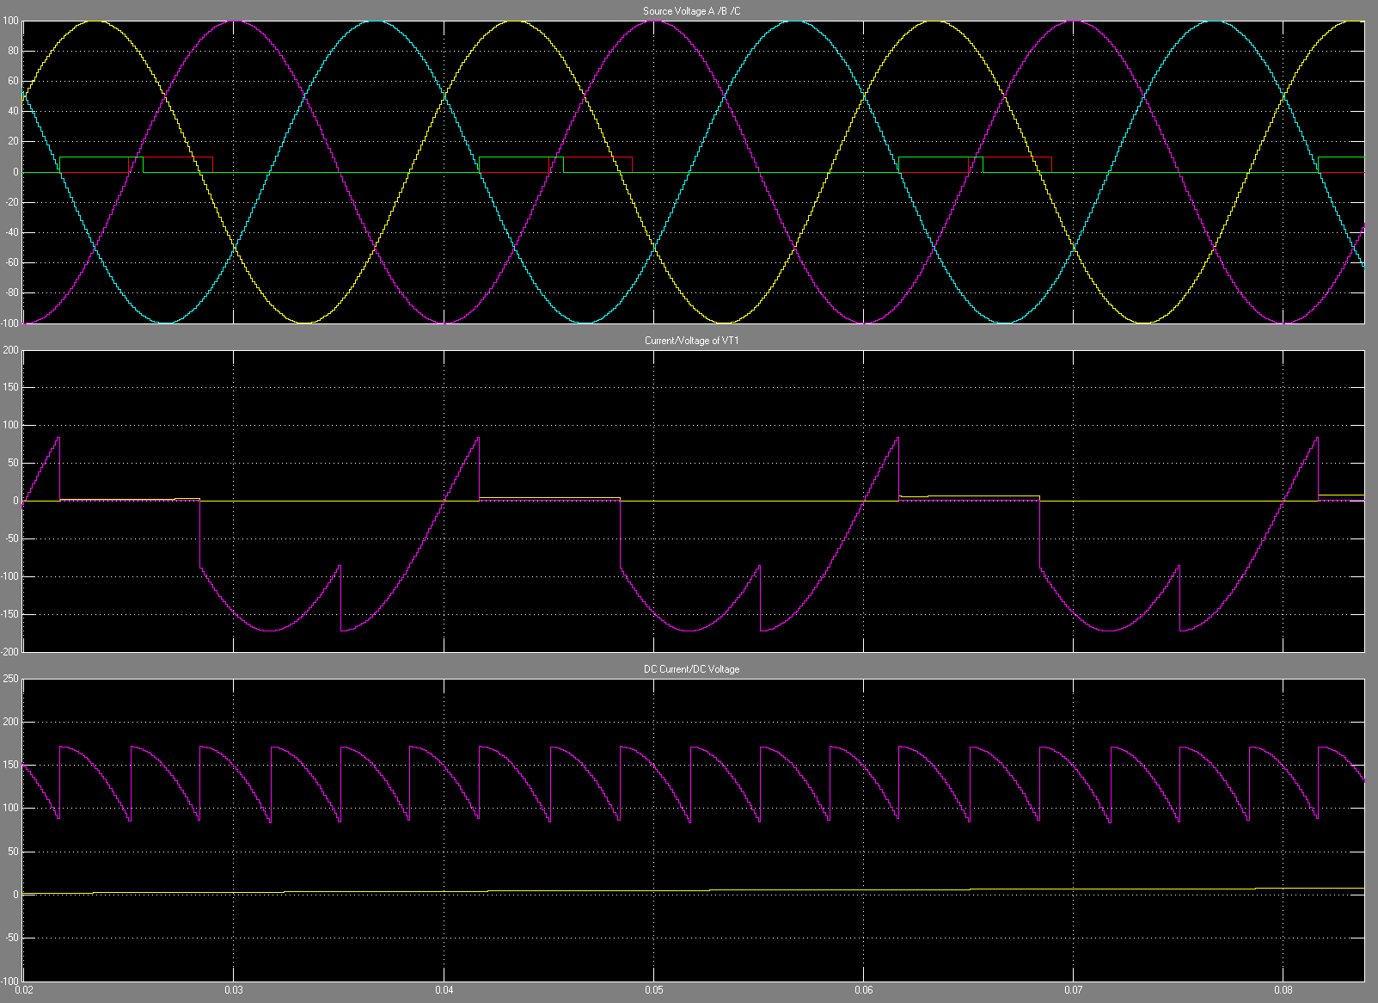

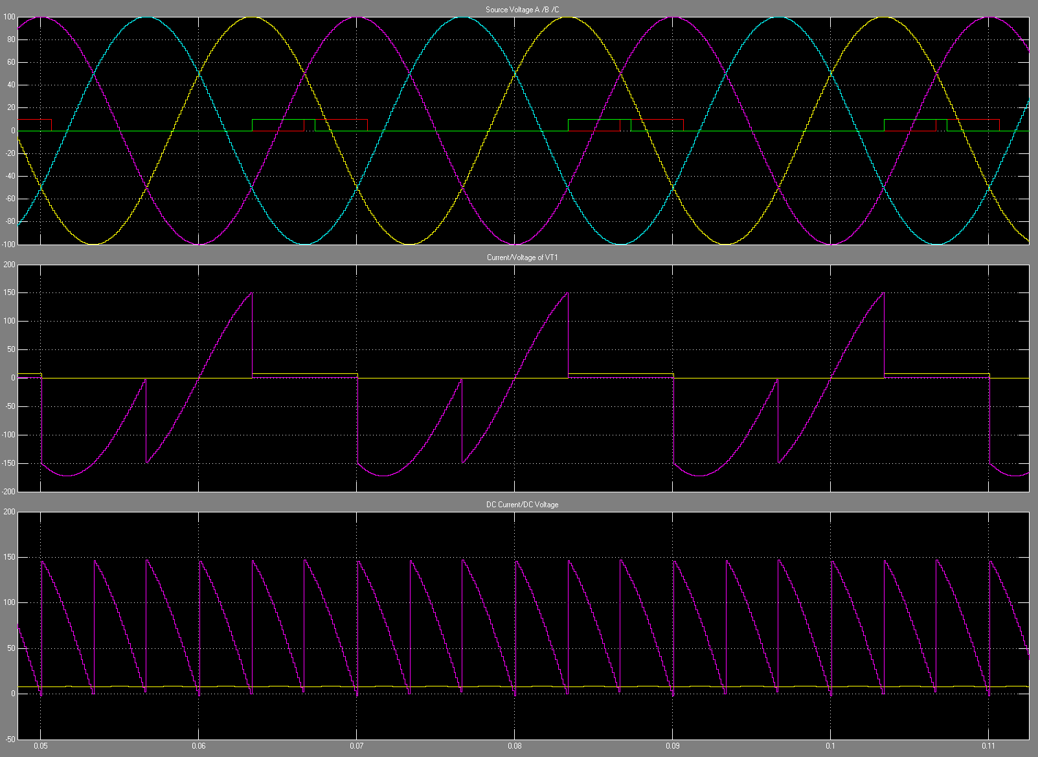

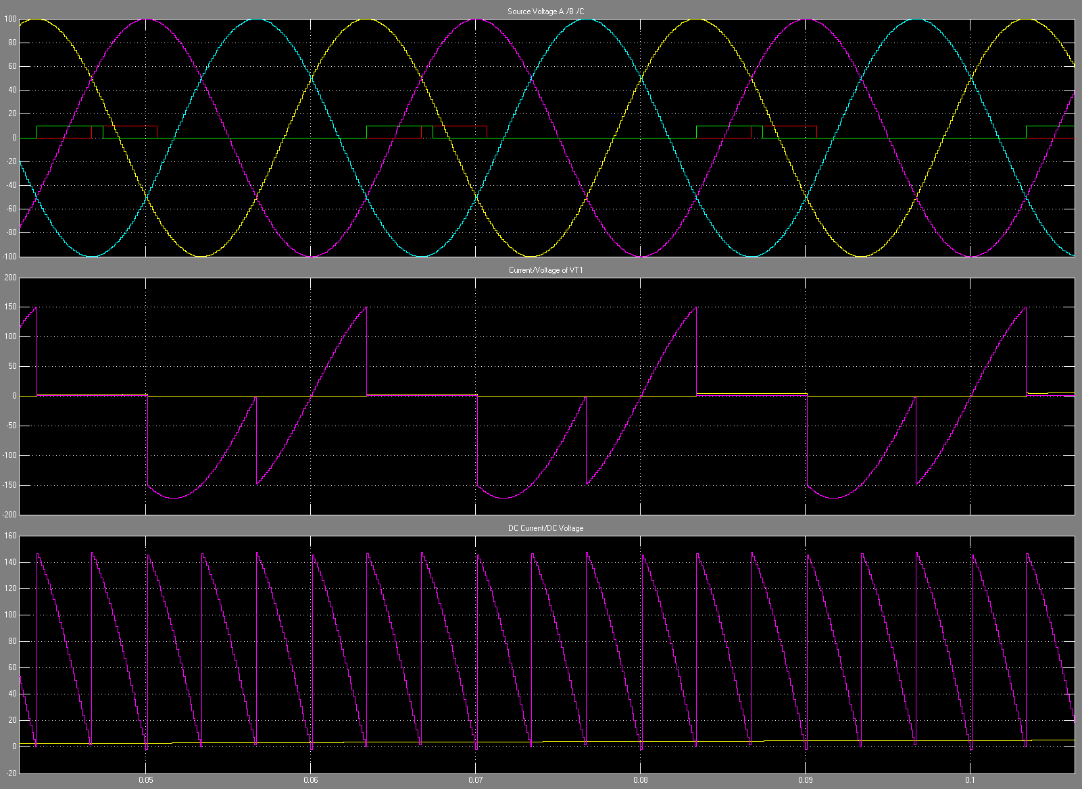

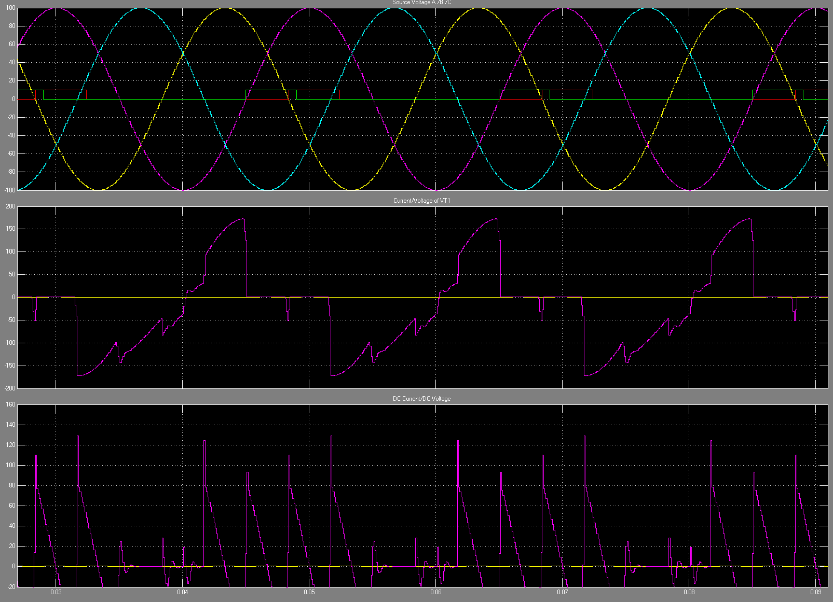

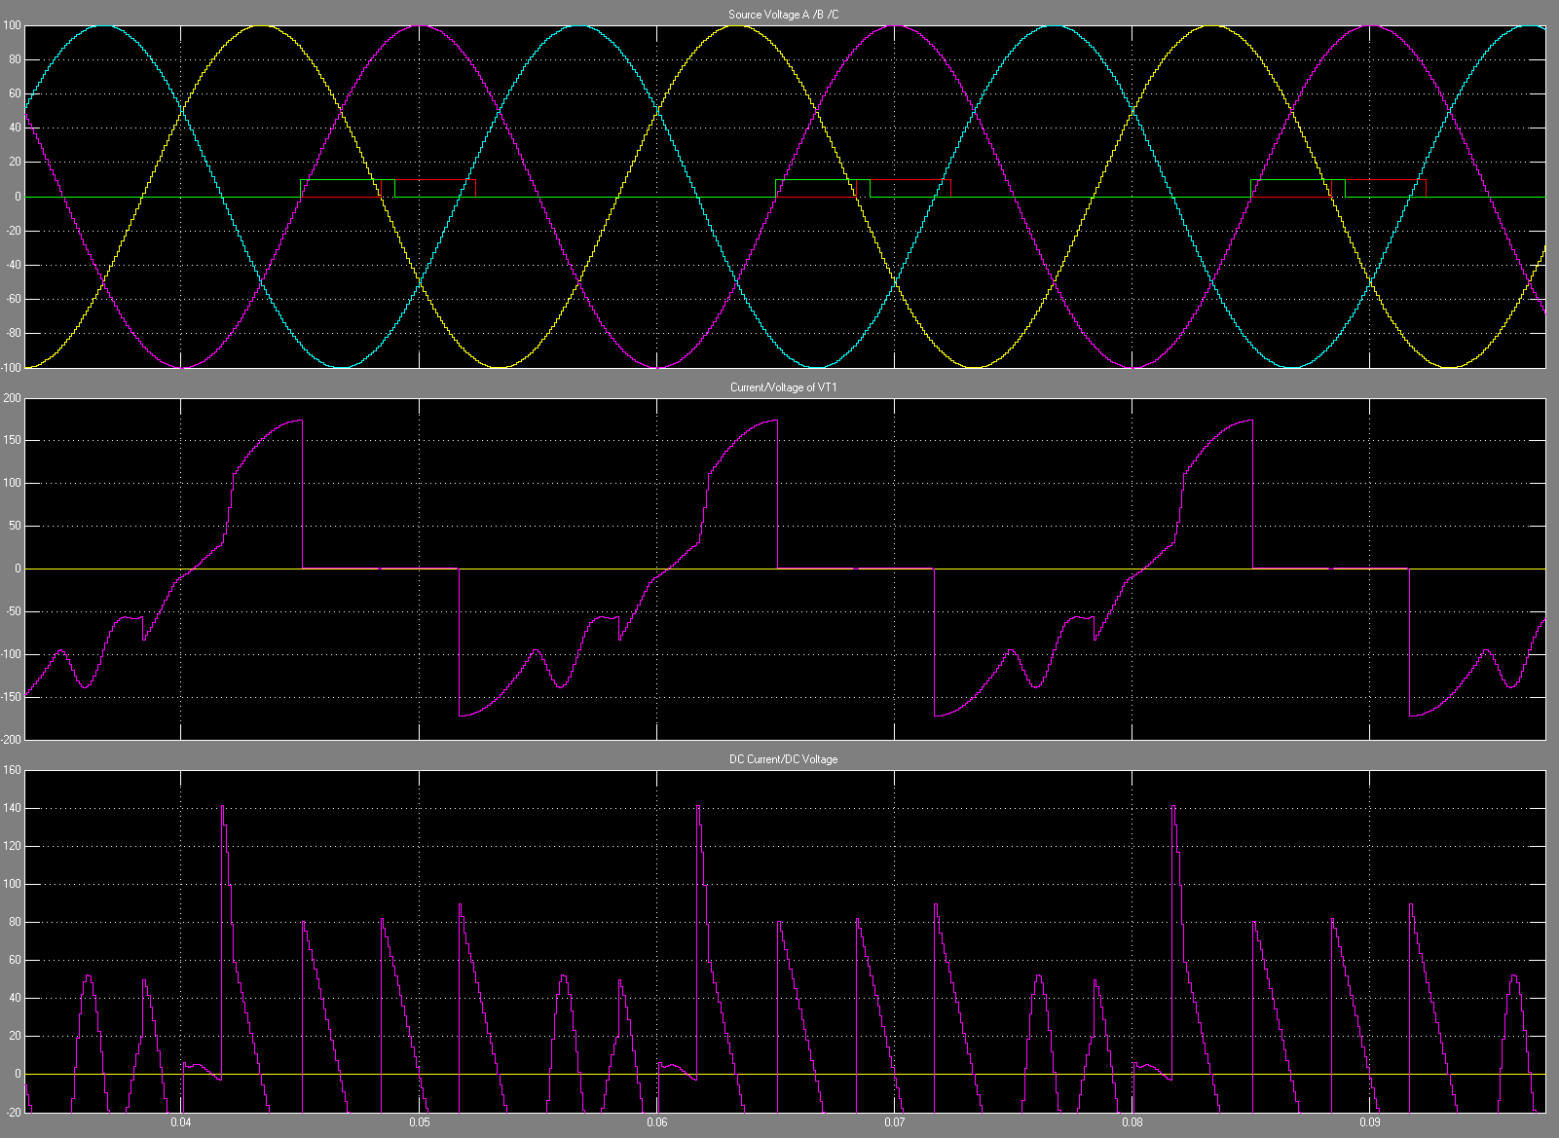

1. **参考文献**

《电力电子技术》王兆安，电子工业出版社